2-Зертханалық жұмыс
1. Негізгі бизнес-процесс
Бизнес-процесс: Клиенттің мейрамханадағы үстелді брондауы.
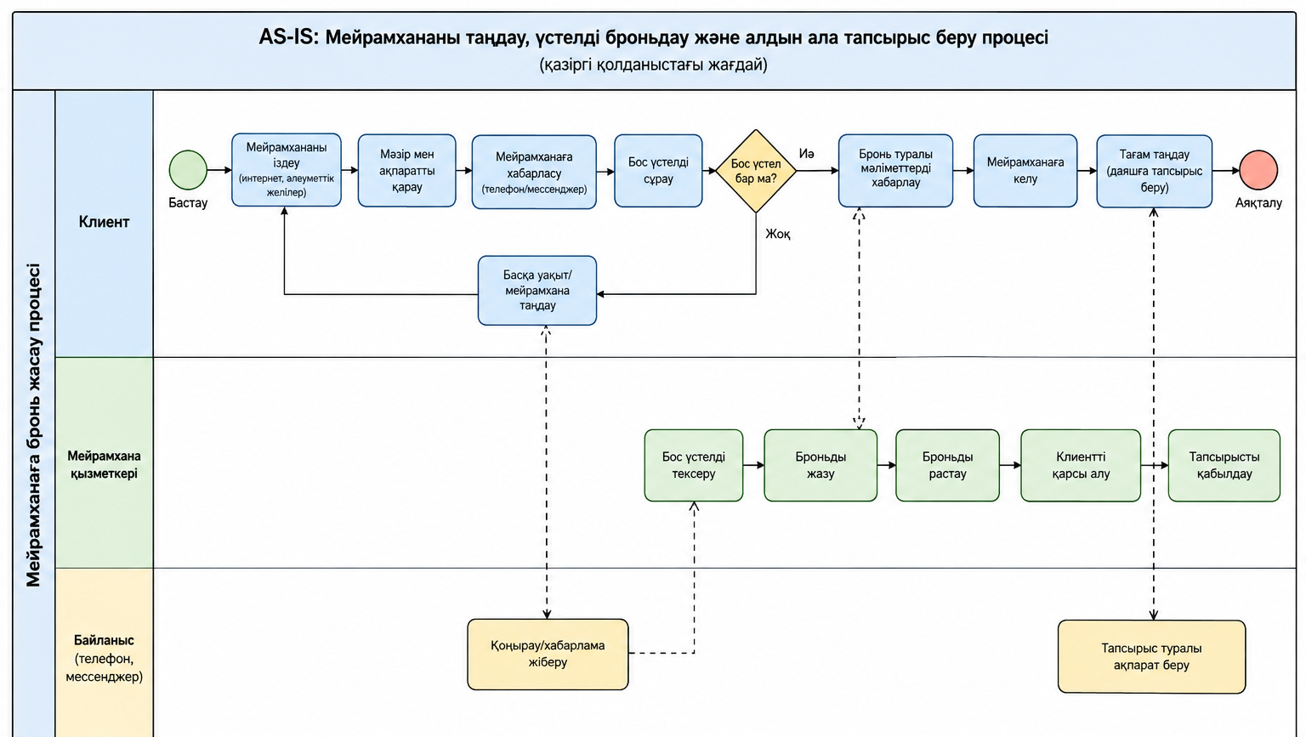
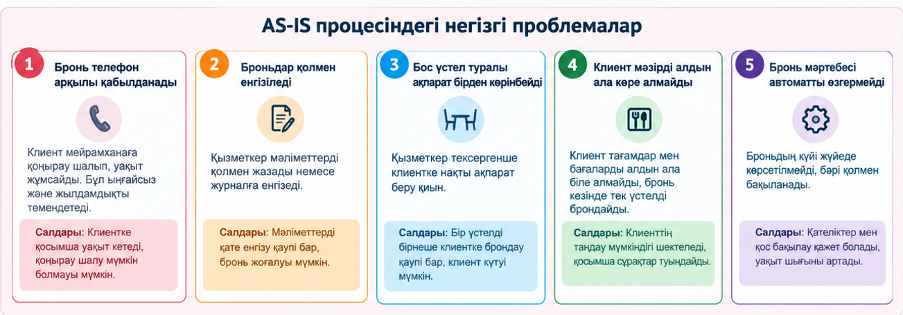

AS-IS процесінің сипаттамасы
- Клиент мейрамхананы таңдайды.
- Мейрамханаға телефон арқылы хабарласады.
- Қажетті күнді, уақытты және адам санын айтады.
- Қызметкер бос үстелдердің бар-жоғын тексереді.
- Егер бос үстел болмаса, процесс аяқталады.
- Егер бос үстел болса, клиенттің мәліметтері жазып алынады.
- Қызметкер броньды журналға енгізеді.
- Клиентке бронь расталғаны хабарланады.
№ | Проблема | Салдары
1 | Бронь телефон арқылы қабылданады | Клиентке қосымша уақыт кетеді
2 | Броньдар қолмен енгізіледі | Мәліметтерді қате енгізу қаупі бар
3 | Бос үстел туралы ақпарат бірден көрінбейді | Бір үстелді бірнеше клиентке брондау қаупі бар
4 | Клиент мәзірді алдын ала көре алмайды | Тағамды алдын ала таңдау мүмкіндігі жоқ
5 | Бронь мәртебесі автоматты өзгермейді | Қызметкердің қолмен бақылауы қажет

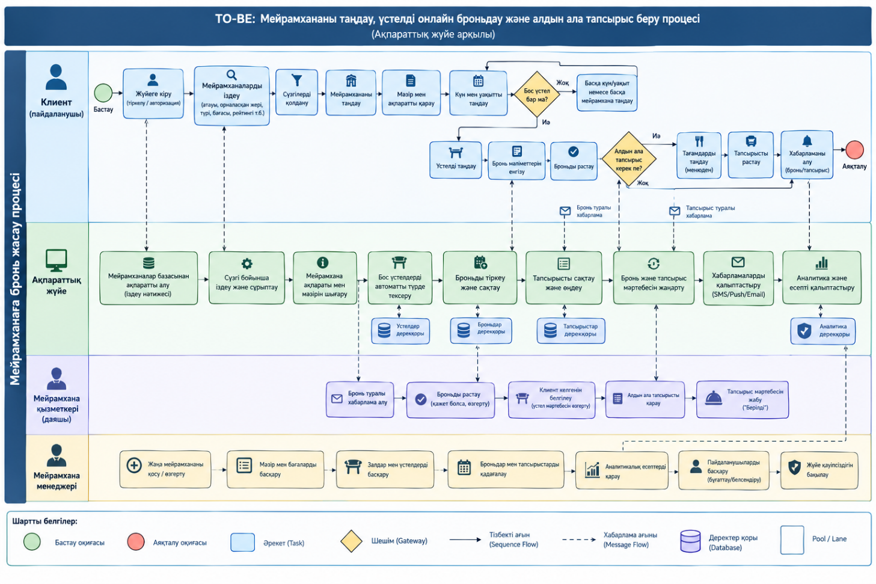
Көрсеткіш | AS-IS | TO-BE
Мейрамхана іздеу | Қолмен/әртүрлі ресурстар | Бір ақпараттық жүйеде
Мәзірді қарау | Әртүрлі жерлерде | Жүйеде
Бос үстелді тексеру | Қызметкерден сұрау | Автоматты
Бронь жасау | Телефон/мессенджер | Онлайн
Броньды сақтау | Қолмен | Деректер базасында
Алдын ала тапсырыс | Қызметкер арқылы | Онлайн
Хабарлама | Қолмен | Автоматты
Бронь тарихы | Шектеулі | Жүйеде сақталады
Тапсырыс мәртебесі | Қызметкер бақылайды | Жүйеде бақыланады
Аналитика | Қолмен | Автоматты

Қорытынды
AS-IS моделін талдау барысында мейрамхананы іздеу, бос үстел туралы ақпарат алу және бронь жасау кезінде қолмен орындалатын әрекеттердің көп екені анықталды.
TO-BE моделінде бұл процестер ақпараттық жүйе арқылы автоматтандырылады. Клиент бір жүйеден мейрамхананы іздеп, оның мәзірін, бағаларын, фотосуреттерін және бос үстелдерін көре алады. Таңдалған күн мен уақыт бойынша бос үстел автоматты түрде тексеріледі және клиент онлайн бронь жасай алады. Қажет болған жағдайда тағамдарға алдын ала тапсырыс береді.
Осылайша, ұсынылатын TO-BE процесс қолмен орындалатын операцияларды азайтып, бронь және тапсырыс ақпаратын орталықтандырылған деректер базасында сақтауға мүмкіндік береді.

